
Campus <Unidade de Ensino>

Coordenação do Curso <Nome do Curso>

NOME DO DISCENTE

TÍTULO:
SUBTÍTULO (SE HOUVER)

CIDADE
ANO
NOME DO DISCENTE

TÍTULO:

SUBTÍTULO (SE HOUVER)

Artigo entregue como Trabalho de Conclusão de Curso ao Instituto Federal de Educação, Ciência e Tecnologia de Rondônia (IFRO), Campus <Unidade de Ensino>, como requisito parcial para obtenção do grau de <tecnólogo/ bacharel/licenciado>, junto ao Curso <Nome do Curso>, sob a orientação do professor <Nome do Orientador>.

CIDADE
ANO

Solicite sua ficha catalográfica, conforme exemplo abaixo, no link: https://suap.ifro.edu.br/ficha_catalografica/ficha_catalografica/

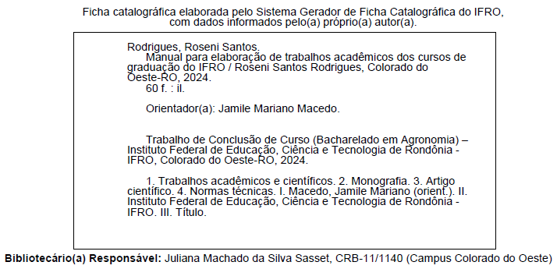
NOME DO DISCENTE

TÍTULO:
SUBTÍTULO (SE HOUVER)

Artigo entregue como Trabalho de Conclusão de Curso ao Instituto Federal de Educação, Ciência e Tecnologia de Rondônia (IFRO), Campus <Unidade de Ensino>, como requisito parcial para obtenção do grau de <tecnólogo/ bacharel/licenciado>, junto ao Curso <Nome do Curso>, sob a orientação do professor <Nome do Orientador>.

Aprovado em: XX/XX/202X pela banca examinadora.

___________________________________
Membro da Banca

___________________________________
Membro da Banca

___________________________________
Membro da Banca

___________________________________
Orientador

TÍTULO: SUBTÍTULO
<Título e subtítulo com letra maiúscula e negrito, fonte Arial, ou não serigrafada, tamanho 12, Centralizado>

<Observação: remover esta nota antes de entregar o artigo para a banca de defesa, as marcações em verde estão presentes no template para nortear a formatação do trabalho, no intuito de ser um guia visual para ajudá-los na formatação correta do texto. Essas marcações não podem ser exibidas no documento final quando convertido no formato Portable Document Format (PDF) compatível com o Adobe Acrobat Reader™. Portanto, certifique-se de que o seu trabalho esteja formatado corretamente no momento da entrega do artigo>.

RESUMO: o resumo deve conter um texto contínuo, sem parágrafos ou recuos, espaçamento simples, justificado, máximo de 250 palavras. Deve apresentar os seguintes itens: 1) INTRODUÇÃO: duas ou três frases; verbos no presente; informações sobre o tema e objetivo; 2) METODOLOGIA: duas ou três frases; verbos no pretérito; descrever os procedimentos, os métodos e as técnicas utilizadas de modo sucinto; 3) RESULTADOS E DISCUSSÃO: três ou quatro frases; verbos no pretérito; descrever os resultados importantes de forma resumida; 5) CONSIDERAÇÕES FINAIS: uma ou duas frases; verbos no presente; deve discutir os resultados mais importantes. OBS.: as palavras INTRODUÇÃO, METODOLOGIA, RESULTADOS E DISCUSSÃO e CONSIDERAÇÕES FINAIS não podem aparecer no texto, mas o leitor deve ser capaz de identificar esses itens.

PALAVRAS-CHAVE: De três a cinco palavras, separadas por ponto e vírgula (;), procurando não repetir palavras do título, escritas em letras minúsculas e finalizadas por ponto final (.). Devem figurar logo abaixo do resumo. <(Arial, ou fonte não serigrafada, 12, Justificado)>. Exemplo:
Palavras-chave: manual; ensino; normas técnicas; Brasil.

ABSTRACT: The abstract should be a continuous text, without paragraphs or indents, single-spaced, justified, with a maximum of 200 words. It should contain the following items: 1) INTRODUCTION: 2 or 3 sentences, verbs in the present tense, basic information, it should contain the objectives; 2) METHODOLOGY: 1 or 2 sentences, verbs in the past tense; explain what procedures, methods, techniques were used in a succinct way to test your hypotheses and objectives; 3) RESULTS AND DISCUSSIONS: 3 or 4 sentences, verbs in the past tense, describe the most important results, in summary form; 5) FINAL CONSIDERATIONS: 1 or 2 sentences, verbs in the present tense; it should discuss the most important results. NOTE: The words "INTRODUCTION, METHODOLOGY, RESULTS AND DISCUSSIONS and FINAL CONSIDERATIONS" may not appear in the text, but the reader should be able to identify these items.

KEYWORDS: Three to five words, separated by a semicolon (;), trying not to repeat words from the title, written in lowercase letters and ending with a period (.). They must appear right below the summary. <(Arial, or non-serif font, 12, Justified)>.Example:
Keywords: manual; teaching; technical standards; Brazil.

INTRODUÇÃO

Os artigos submetidos como Trabalho de Conclusão de Curso deverão seguir as recomendações de número de páginas dos PPCs dos cursos de graduação, em tamanho A4.
O corpo do texto deverá apresentar fonte Arial, ou fonte não serigrafada, tamanho 12, alinhamento justificado, espaçamento entre linhas 1,5 linhas, margens superior e esquerda 3 cm e inferior e direita 2 cm, com deslocamento de parágrafo de 1,25 cm da primeira linha, as citações devem seguir a formatação da NBR 10520.
A numeração de páginas deve ser posicionada no canto superior direito. A contagem começa na folha de rosto, mas a numeração só é visível a partir da primeira página dos elementos textuais, numeradas em algarismos arábicos.
O texto deve conter as seguintes seções: Introdução, Metodologia, Resultados e discussão, Considerações finais, Agradecimentos e Referências.
O template possui a formatação definida como referência para a elaboração do artigo. Este modelo apresenta estilo pré-definido de formatação, por isso, observe as instruções e formate de acordo com o padrão definido pela Resolução de TCC do IFRO nº 28/2024 ou copie e cole o texto do original diretamente em uma cópia deste documento.
A introdução deve apresentar uma breve contextualização do tema abordado no artigo, bem como as linhas gerais que serão desenvolvidas no corpo dele. O referencial teórico poder ser inserido na introdução, ou em tópico próprio a ser definido pelo orientador. A introdução deverá ainda contemplar o(s) objetivo(s) do estudo apresentado.

METODOLOGIA

A metodologia deve descrever sucintamente o tipo de pesquisa e/ou trabalho realizado, apresentando os instrumentos e as fontes eleitas para a coleta e a análise de dados.

RESULTADOS E DISCUSSÃO

Neste item, os resultados pesquisados e/ou vivenciados durante as atividades dos programas de formação docente devem ser apresentados e discutidos conforme base teórica, isto é, fundamentados teoricamente.
Os resultados podem ser apresentados com o uso de tabelas, quadros, gráficos e ilustrações, com tamanho e detalhes suficientes para a composição gráfica final, preferivelmente, na mesma posição final do texto.
Gráficos: não apresentam bordas. O título deve ficar na parte superior, com fonte tamanho 12 e a referência da fonte deve ficar na posição inferior dos gráficos em tamanho 10.
Gráfico 1- Exemplo de formatação para gráficos
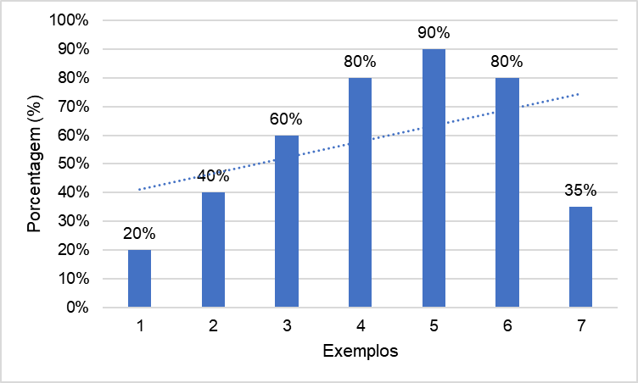

Fonte: Elaborado pelos autores, 2024.
Tabelas e quadros: evite tabelas e quadros extensos e dados supérfluos; a tabela apresenta apenas linhas contínuas horizontais, os quadros têm as bordas fechadas; suas legendas devem ser concisas e autoexplicativas. Na discussão, confrontar os dados obtidos com a literatura. <Arial, ou fonte não serigrafada, tamanho 12, Justificado>.
Tabela 1 - Bolsas do Programa de Bolsa Permanência (PBP), do Programa de Educação Tutorial (PET) e do Programa de Desenvolvimento da Preceptoria em Saúde (PRODEPS)
Modalidade | Nº de Bolsas  2023 | Vigente desde 2023 | Reajuste  % | Valor após  Reajuste (2023 em diante)
PBP - IFES - Indígenas e Quilombolas | 10.000 | 900,00 | 55 | 1.400,00
PBP - IFES - Vulneráveis | 108 | 400,00 | 75 | 700,00
PET - Bolsas - Discentes | 10.020 | 400,00 | 75 | 700,00
PET - Bolsas - Tutores | 835 | 2.200,00 | 40 | 3.150,00
Fonte: Adaptado de Capes, 2024.

Quadro 1 - Bolsas do Programa de Bolsa Permanência (PBP), do Programa de Educação Tutorial (PET) e do Programa de Desenvolvimento da Preceptoria em Saúde (PRODEPS)
Modalidade | Nº de Bolsas 2023 | Vigente desde 2023 | Reajuste % | Valor após  Reajuste (2023 em diante)
PBP - IFES - Indígenas e Quilombolas | 10.000 | 900,00 | 55 | 1.400,00
PBP - IFES - Vulneráveis | 108 | 400,00 | 75 | 700,00
PET - Bolsas - Discentes | 10.020 | 400,00 | 75 | 700,00
PET - Bolsas - Tutores | 835 | 2.200,00 | 40 | 3.100,00
Fonte: Adaptado de Capes, 2024.

Figura 1- Logotipo do IFRO


Fonte: IFRO, 2023.

A numeração de tabelas, quadros, gráficos e ilustrações usadas no texto deve ser sucessiva em algarismos arábicos, de acordo com IBGE (1993).

CONSIDERAÇÕES FINAIS OU CONCLUSÃO

Deve basear-se exclusivamente nos resultados pesquisados e/ou vivenciados durante as atividades.
Evitar a repetição dos resultados em listagem subsequente, buscar confrontar o que se obteve com os objetivos inicialmente estabelecidos. <Arial, ou fonte não serigrafada, tamanho 12, Justificado>.

AGRADECIMENTOS

Inserir após as conclusões, de maneira sucinta. Se o projeto for financiado por alguma agência de fomento, citar a fonte. <Arial, ou fonte não serigrafada, tamanho 12, Justificado>.
Exemplo:
"O presente trabalho foi realizado com apoio da Coordenação de Aperfeiçoamento de Pessoal de Nível Superior (CAPES) - Código de Financiamento 001”, do Instituto Federal de Educação, Ciência e Tecnologia de Rondônia (IFRO) e da Secretaria Estadual de Educação (SEDUC)”.

REFERÊNCIAS

As referências devem ser inseridas em ordem alfabética, alinhadas à esquerda e com espaçamento simples, seguindo a ABNT – NBR 6023/2018 para elaboração das referências. Veja os seguintes exemplos:

Livro no todo com um autor:
GIL, A. C. Como elaborar projetos de pesquisa. 4. ed. São Paulo: Atlas, 2002. 176 p.

Livro no todo com mais de um autor:
LÜDKE, M.; ANDRÉ, M. E. D. A. Pesquisa em educação: abordagens qualitativas. São Paulo: EPU, 1986. 975 p.

Capítulo de livro:
GOMES, R. Análise e interpretação de dados de pesquisa qualitativa. In: MINAYO, Maria Cecília de Souza (Org.). Pesquisa social: teoria, método e criatividade. 34. ed. Petrópolis: Vozes, 2015. p. 79-108.

Teses de doutorado, dissertação de mestrado, TCC e outros:
LIMA, M. M. de. PIBID ciências biológicas: experiências formativas do Instituto Federal de Rondônia, campus Ariquemes. 2021. 280 f. Tese (Doutorado em Educação) Universidade Estadual Paulista (Unesp), 2022. Disponível em:
http://hdl.handle.net/11449/234668. Acesso em: 30 out. 2024.

Artigos de publicações periódicas:
ARAUJO, L. A. de; MARTINS, L. B.; MENDONÇA, S.
G. de L. A. Contribuição do PIBID/Ciências Sociais para a Formação do
Professor de Sociologia. Educação em Revista, Marília, v. 20, n. 1, p. 7-24, 2019. Disponível em: https://doi.org/10.36311/2236-5192.2019.v20n1.02.p7. Acesso em: 30 out. 2024.

Anais de eventos:
TRISTÃO, M. A educação ambiental e os contextos formativos na transição de paradigmas. In: REUNIÃO ANUAL DA ANPED, Anais [...]., Caxambu. 2007. Disponível em: https://anped.org.br/sites/default/files/gt22-3691-int.pdf. Acesso em: 20 de abr. 2024.

Documentos em meio eletrônico com autor:
QUELEM, N. Sebrae lança programa para empreendedores individuais. Agência SEBRAE. Disponível em: http://www.agenciasebrae.com.br/noticia/12060735/empreendedorindividual/sebraelanca-programa-para-empreendedores-individuais/?indice=0. Acesso em: 30 ago. 2024.

Documentos em meio eletrônico sem autor:
IBGE. Instituto Brasileiro de Geografia e Estatística. Normas de apresentação tabular. 3. ed. Rio de Janeiro, 1993. Disponível em:
http://biblioteca.ibge.gov.br/visualizacao/monografias/GEBIS%20-%20RJ/normas tabular.pdf. Acesso em: 30 out. 2024.

Referência de matéria de jornal com autor:
ALMEIDA, R. A nova onda da Educação Brasileira: BNCC. Estadão: São Paulo, 20 set. 2015, Caderno D, p. 28.

Referência de leis e normas:
BRASIL. Ministério da Educação - MEC/CAPES. Decreto Nº 7.219, de 24 de junho de 2010. Dispõe sobre o Programa Institucional de Bolsa de Iniciação à Docência - PIBID e dá outras providências. 2010. Disponível em: https://www.planalto.gov.br/ccivil_03/_ato2007-2010/2010/decreto/d7219.htm. Acesso em: 30 out. 2024.

APÊNDICE

<se aplicável>

APÊNDICE A –

Os apêndices são elementos opcionais que consistem em documentos elaborados pelo autor e colocados ao final do texto.
Eles contêm informações complementares ou relevantes para o tema tratado no trabalho principal, como dados, gráficos, tabelas, figuras, códigos, questionários, entrevistas, entre outros materiais que possam enriquecer e esclarecer o conteúdo.
Cada apêndice é identificado pela palavra APÊNDICE e letras maiúsculas consecutivas, seguidas de um travessão e do respectivo título. Caso as letras do alfabeto se esgotem, utilizam-se letras maiúsculas dobradas para a identificação, conforme a NBR 10719.

ANEXO

<se aplicável>

ANEXO A –

Os anexos são elementos opcionais que consistem em textos ou documentos não elaborados pelo autor, mas que fundamentam, respaldam ou ilustram o texto principal.
Esses documentos podem incluir artigos, manuais, folders, dados, entre outros, que sejam relevantes para o tema em discussão e que auxiliem na comprovação e ilustração do estudo.
Cada anexo deve ser precedido da palavra ANEXO, identificado por letras maiúsculas consecutivas, seguidas de um travessão e do respectivo título. Caso as letras do alfabeto se esgotem, utilizam-se letras maiúsculas dobradas para a identificação, conforme a NBR 10719.

